[中国医科大学附属盛京医院小儿外科研究因数据问题撤稿](https://mp.weixin.qq.com/s?__biz=MzkzMTg3NjkyMQ==&mid=2247488052&idx=1&sn=34b772c94912c29560a4d2853d0311a8&chksm=c3645816b095ff6fa8d2048b5e6851a05a7105e3224d38691174fd204202b3db838e4ff3359c&scene=126&sessionid=1742663414)

科卫队[科研卫士](javascript:void(0);)2025-03-20 23:55:29中国香港



专注科研诚信，营造良好科研氛围



Science Technology

**1**

**“论文信息”**

近日，发表于《Neuroscience Letters》的研究‘Abnormal innervation patterns in the anorectum of ETU-induced fetal rats with anorectal malformations’ ETU诱导的肛门直肠畸形胎鼠肛门直肠区的异常神经支配模式因实验数据问题被撤回。该研究由Weilin Wang、Huimin Jia（通讯作者）、Hailan Zhang、Qingjiang Chen、Tao Zhang、Yuzuo Bai和Zhengwei Yuan共同完成，通讯单位为中国医科大学附属盛京医院小儿外科。

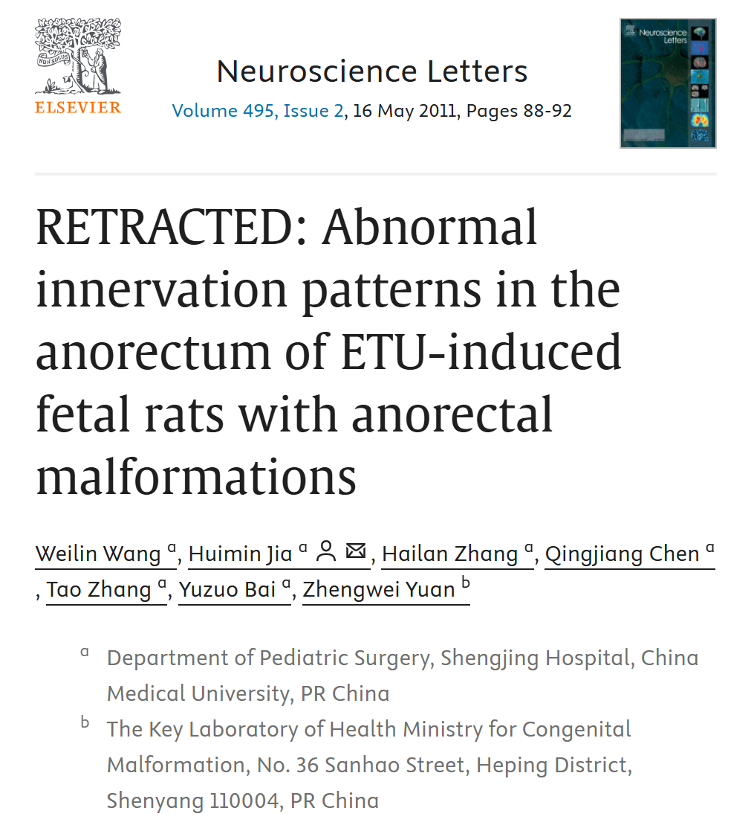



**2**

**“论文质疑”**

2024年2月评论人Martes americana指出：

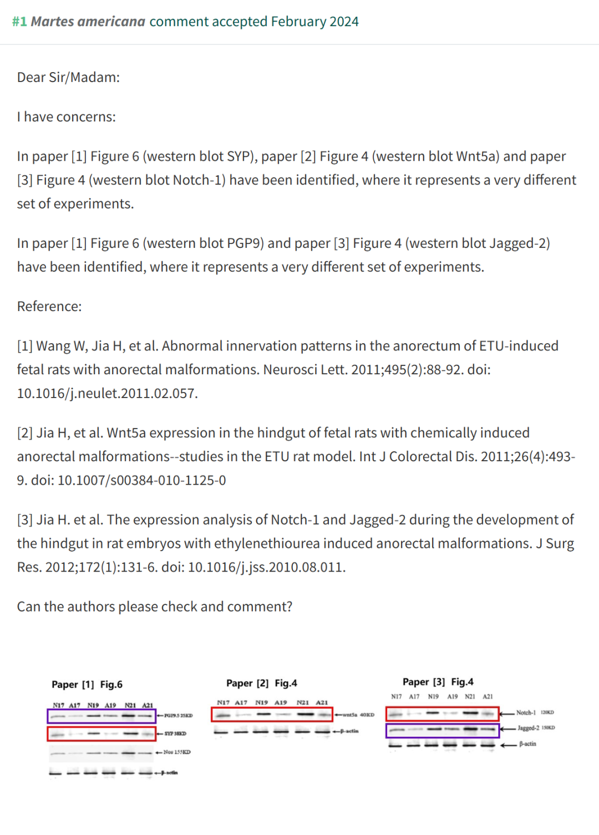

**3**

**“撤稿信息”**

2025 年 3 月 18 日撤回.

本文已应主编的要求撤回。

该期刊收到了关于上述论文中图 6 和其他两个期刊中 PGP9.5 25KD、SYP 38KD 和 b-肌动蛋白蛋白质印迹明显重复的投诉。

PGP9.5 25KD 印迹在一篇论文 （https://doi.org/10.1016/j.jss.2010.08.011） 中鉴定为 Jagged-2 150 KD，SYP 38KD 印迹在另一篇论文 （https://doi.org/10.1007/s00384-010-1125-0） 中鉴定为 wnt5a 40KD 或 Notch-1 120 KD。在所有 3 篇论文中，b-肌动蛋白印迹均被鉴定为 b-肌动蛋白。许多作者在论文中是相同的。这些担忧最早是在 https://pubpeer.com/publications/8944775D009C1B119117B58D2E35DF.

该杂志要求作者在两周内对这些投诉做出回应。这是在 1.5 个月的时间内通过两封单独的电子邮件完成的。该请求已发送给第一作者和最后一作者，以及其中三位合著者。没有一封电子邮件因无法送达而被退回。迄今为止，作者尚未回复。鉴于这些图像重复和作者缺乏回应，主编决定撤回该论文。

向 Neuroscience Letters 的读者道歉，在提交和审核过程中没有发现这些错误。

**参考文献：**

https://pubpeer.org/publications/8944775D009C1B119117B58D2E35DF

声明：质疑信息来源于Pubpeer，提及人名均为音译对于文章内容的真实性、完整性、及时性本公众号不做任何保证或承诺，仅供读者参考









Science Technology



**欢迎关注“科研卫士”公众号**

**扫一扫添加好友**

